Meny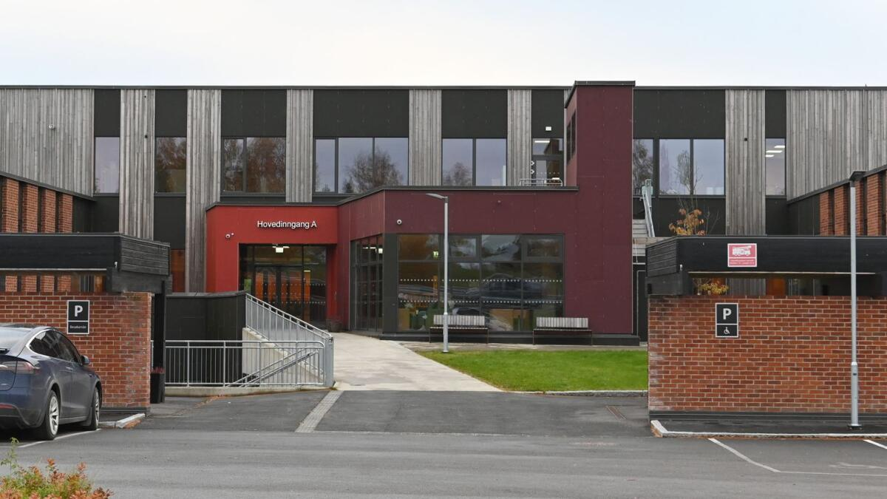BESTRIDES: Ruta Entreprenør bestrider flere av kommunens krav etter utbyggingen av Vormsund ungdomsskole, og de mener kommunen ikke har dokumentert at det foreligger en mangel. Foto: Jan Erik Hæhre

VUS-striden: Bestrider flere av manglene

Ruta Entreprenør bestrider flere av kommunens påstander om mangler ved nye Vormsund ungdomsskole. I tillegg mener de flere av punktene er avklart på forhånd.


Jan Erik Hæhrejanerik@raumnes.no
Publisert: 28.10.2023 15:00Sist oppdatert: 30.10.2023 10:38

Ruta Entreprenør henviser til selskapets advokat og det siste svarbrevet fra advokaten som svarer ut kommunens krav. Nes kommunes advokat presenterer en liste på 13 punkter med feil og mangler etter utbyggingen av Vormsund ungdomsskole. I tillegg kommer ventilasjonssaken som en følge av uværet «Hans» som herjet i august.

L
Lang liste med feil som skal utbedres
• På fem av de 13 punktene bestrider Ruta at det foreligger en mangel.
Artikkelen fortsetter under annonsen.
• På flere av punktene mener Ruta at kommunen ikke har dokumentert at det foreligger en mangel.
• Noen av punktene er allerede gjennomført, i følge Ruta.
• På ett av punktene melder Ruta at de ikke har levert i henhold til avtale.

– Ikke dokumentert
Når det gjelder lekkasjene i ventilasjonsanlegget, som førte til at anlegget måtte stanses flere ganger i august, skriver Ruta Entreprenørs advokat følgende:
– Ruta kan ikke se at kommunen har klargjort og dokumentert at det foreligger en mangel, og vi viser som før til at den angjeldende lekkasjen ble avdekket i forbindelse med ekstraordinære værforhold.

Vormsund ungdomsskole
• Nye Vormsund ungdomsskole ble bygget på tomta til den gamle skolen. Den nye skolen sto ferdig i 2021, og elevene inntok skolen 1. april dette året.
• Nes kommune har en liste på 13 punkter med feil og mangler de ønsker at entreprenøren skal utbedre. I tillegg ble det i forbindelse med ekstremværet i august avdekket at vann trengte inn i ventilasjonsanlegget.
• 7. - 8. august kom det store nedbørsmengder i vårt distrikt. I løpet av 12 timer ble det registrert 33,4 millimeter nedbør.
• 11. august ble det registrert ulyder i ventilasjonsanlegget ved Vormsund ungdomsskole. Entreprenøren som bygde skolen ble varslet.
• Undersøkelser viste at kanalen under bygget var fullt av vann. Vannet ble sugd ut og kamera ble sendt inn. I dagene etter 11. august ble det sugd ut vann fra kanalen tre ganger.
• I følge kommunedirektørens informasjon til politikerne kort tid etter hendelsen skal anlegget være vanntett. Nå er dette blitt en reklamasjonssak.
Ruta lover likevel å sette i gang med undersøkelser av årsaksforholdene.
Kommunen på sin side har hevdet at kravet var at anlegget skulle være helt tett slik at vann ikke trenger inn i anlegget.
Artikkelen fortsetter under annonsen.

For stort beløp
Nes kommune har holdt tilbake en drøy million kroner for nettopp slike tilfeller. Kommunens advokat har antydet at beløpet for å rette opp alle feilene kan bli betydelig høyere, og varslet at regninga vil sendes Ruta Entreprenør.
Ruta er ikke enig i dette.

Skal doble kraftproduksjonen innen 2035
– Ruta mener fortsatt at kommunen tilbakeholder et beløp som er langt større enn hva de berettigede reklamasjonene gir grunnlag for, skriver Rutas advokat i sitt svar.
Når det gjelder en omtalt spilehimling, mener Ruta at denne for lengst er utbedret, og at kommunen ikke har ytterligere krav. Her har Ruta tilbud kommunen et prisavslag på 70 000 kroner.

– Godkjent av byggherre
Striden står også om et fordrøyningsanlegg knyttet til VA-løsningen (vann og avløp). Her mener kommunen Ruta har endret løsning uten godkjennelse av kommunen.
Ruta på sin side mener den ble godkjent av byggherrens (kommunens) representant, og at det ikke er Rutas ansvar at ulike avdelinger i kommunen ikke snakker sammen.
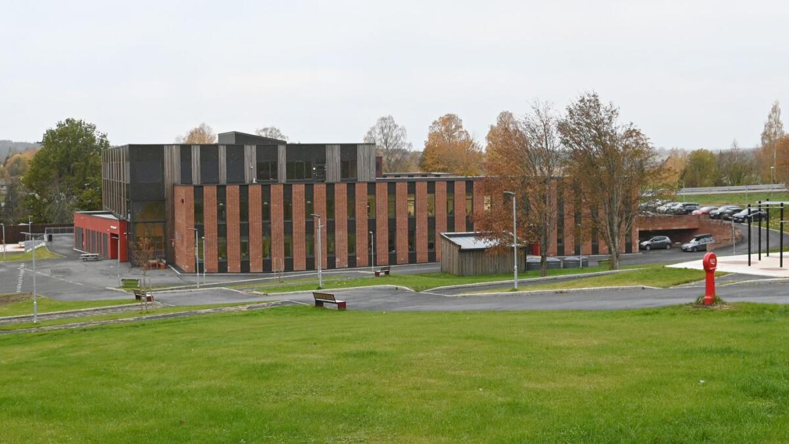RETTEN: Uenighetene mellom Nes kommune og entreprenør Ruta Eiendom AS kan ende i rettsapparatet. Foto: Jan Erik Hæhre
– Dette burde ha vært avklart internt hos kommunen, påpeker Rutas advokat.
Solskjerming er også et stridstema. I følge Ruta er det i kontrakten krav om utvendig solskjerming, og de henviser også til et referat i et prosjekteringsmøte der det står «Det skal ikke være innvendig solskjerming».
Artikkelen fortsetter under annonsen.

Erkjenner feil
På ett punkt erkjenner altså Ruta feil. Det handler om tak over sykkelstativ.

VUS-ventilasjon: Reagerer på den valgte løsningen
– Det er enighet om at Ruta ikke har levert tak over sykkelstativ. Ruta har tidligere tilbudt prisavslag på 150 000 kroner, uten moms. Tilbudet gjentas, skriver Rutas advokat om dette punktet. Brevet fra Rutas advokat er datert 22. oktober.
Nes kommune og Ruta Entreprenør står med andre ord langt fra hverandre i striden om de manglene som er påpekt etter utbyggingen av Vormsund ungdomsskole. Saken kan havne i retten om de ikke finner en løsning de kan enes om.

